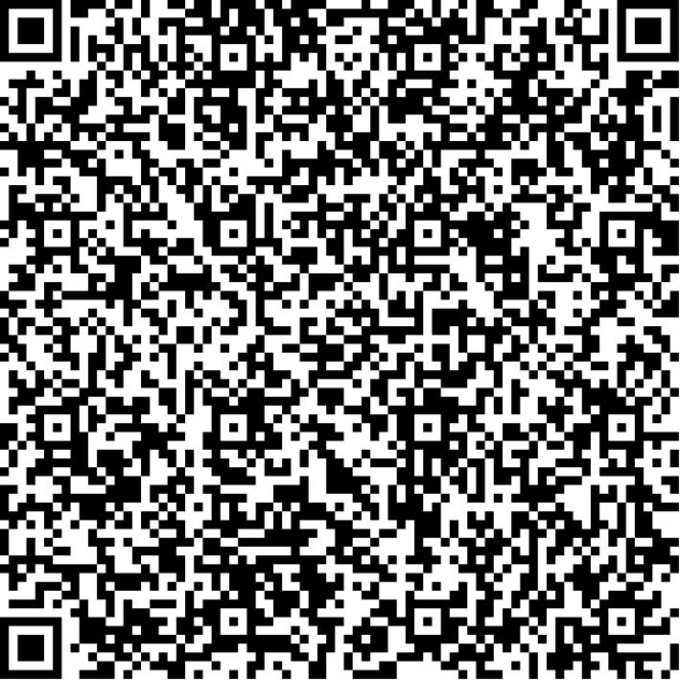
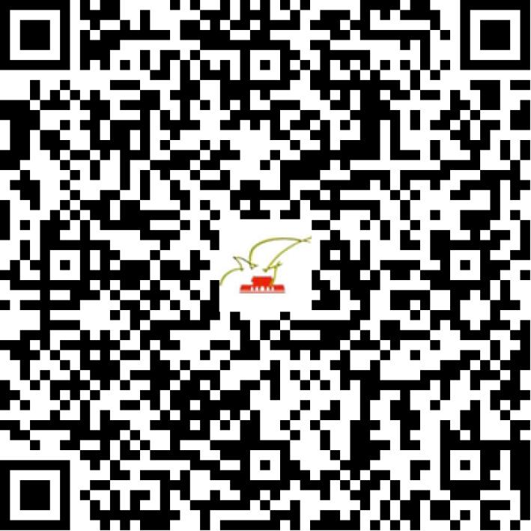

京网文〔2020〕3560-618号

2021 | 年 | 02 | 月 | 18 | 日
名 称 | 北京延广融媒文化发展有限公司
住 所 | 北京市延庆区延庆镇妫水北街5号院9号楼-1至1层101
法定代表人 | 聂鹏
主要负责人
类 型 | 有限责任公司
首次发证日期 | 2020年08月17日
有效期 | 2023年08月16日
网站域名 | ygrmdm.com
经营范围 | 利用信息网络经营音乐娱乐产品，动漫产品
发证机关
编号
许可证有效期届满前30日内办理延续，有效期届满未延续的将依法予以注销。

